数据结构课程设计2023
—— 题目五 关键字检索系统
作者姓名：谌乐俊杰
学号：2250944

1 引言

1.1 背景
本程序是一个基于C++的文件处理工具，旨在为用户提供灵活的文件操作和简便的文本处理功能。文件处理在软件开发中是一个常见但关键的任务，这个程序为初学者提供了一个实用的实践平台。

1.2 功能
- 打开文件：用户可以输入文件名，程序尝试打开该文件，若成功则提供读取文件的能力。
- 保存文本到文件：用户可以输入一段英文文本，程序将其保存到名为"src.txt"的文件中。
- 搜索关键字：用户可以输入要在源文件中搜索的关键字，程序将统计关键字在文件中出现的次数。

2 数据结构设计
2.1 字符数组
char fileName[MAX_CHARACTERS]: 用于存储文件名。
char content[MAX_CHARACTERS]: 用于存储用户输入的英文文本。
char keyword[MAX_CHARACTERS]: 用于存储用户输入的搜索关键字。
char line[MAX_CHARACTERS]: 用于存储从文件中读取的一行文本。

2.2 文件流
ifstream inputFile: 用于读取文件内容。
ofstream outputFile: 用于将文本保存到文件中。

2.3 函数
2.3.1. 打开文件
bool openFile(const char* fileName, ifstream& fileStream);
输入：文件名
输出：文件流
实现：使用ifstream尝试打开文件，返回是否成功。

2.3.2. 保存文本到文件
void saveTextToFile(const char* fileName, const char* content);
输入：文件名，要保存的文本内容
实现：使用ofstream打开文件，将文本写入文件。

2.3.3. 搜索关键字
int searchKeywordInFile(ifstream& fileStream, const char* keyword);
输入：文件流，要搜索的关键字
输出：关键字出现次数
实现：逐行读取文件，使用strstr函数搜索关键字，统计关键字出现次数。

3 实现
3.1 流程图
输入文件名
成功打开
无法打开
输入文本
保存
输入检索字
统计检索字

3.2 关键代码
1. saveTextToFile 函数
void saveTextToFile(const char* fileName, const char* content) {
ofstream outputFile(fileName);
if (outputFile.is_open()) {
outputFile << content << endl;
outputFile.close();
cout << "文本已保存在文本文件\"" << fileName << "\"中。"<< endl;
} else {
cerr << "无法创建文件\"" << fileName << "\"" << endl;
}
}

功能：
该函数的主要功能是将传入的文本内容保存到指定的文件中。

参数：
const char* fileName: 要保存到的文件的名称。
const char* content: 要保存的文本内容。

实现：
文件流创建：通过 ofstream 创建一个名为 outputFile 的输出文件流，与指定的文件名相关联。
文件是否成功打开检查：通过 outputFile.is_open() 检查文件是否成功打开。如果文件成功打开，则继续进行写入操作；否则，输出错误信息。
文本写入：使用 outputFile << content << endl; 将传入的文本内容写入文件。
文件关闭：使用 outputFile.close(); 关闭文件流。
结果提示：输出保存成功的信息，或者输出无法创建文件的错误信息。

2.searchKeywordInFile 函数
int searchKeywordInFile(ifstream& fileStream, const char* keyword) {
int keywordCount = 0;
char line[MAX_CHARACTERS];
cout << "显示源文件\"src.txt\"" << endl;
fileStream.clear(); // 清除文件流的错误状态
fileStream.seekg(0, ios::beg); // 将文件指针移到文件开头
while (fileStream.getline(line, MAX_CHARACTERS)) {
char* pos = line;
while ((pos = strstr(pos, keyword)) != nullptr) {
keywordCount++;
pos += strlen(keyword);
}
cout << line << endl;
}
return keywordCount;
}

功能：该函数用于在给定的文件中搜索指定的关键字，并统计该关键字在文件中的出现次数。

参数：
ifstream& fileStream: 用于读取文件内容的输入文件流。
const char* keyword: 要搜索的关键字。

实现：
变量初始化：初始化 int keywordCount 为 0，用于统计关键字的出现次数。
文件流状态重置：通过 fileStream.clear() 清除文件流的错误状态，以确保文件状态正常。
文件指针定位：通过 fileStream.seekg(0, ios::beg) 将文件指针移到文件开头，以确保从文件的开头开始读取。
逐行读取文件：使用 fileStream.getline(line, MAX_CHARACTERS) 逐行读取文件内容，并将每行的内容存储在 line 字符数组中。
关键字搜索：在每行文本中使用 strstr 函数搜索关键字。如果找到关键字，则将 keywordCount 自增，并将 pos 指针移动到关键字的下一个位置。
文本输出：将每行的文本内容输出到控制台，以便用户查看。
返回关键字出现次数：返回统计的关键字出现次数。

3.3 测试
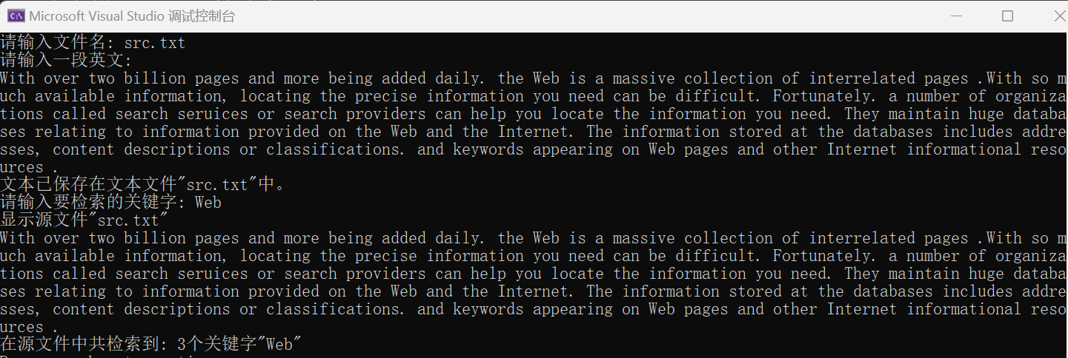

有关src.txt：
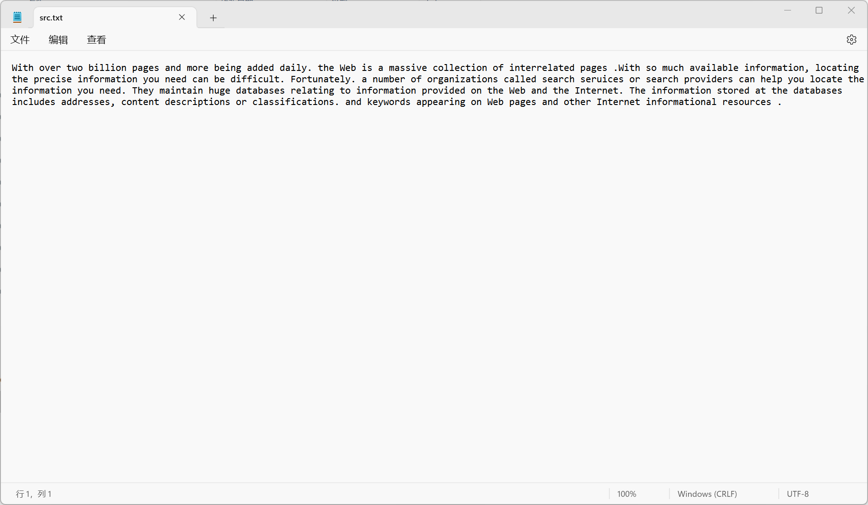

4 收获
4.1 文件处理技能
学会使用ifstream和ofstream进行文件的读写操作，为处理更复杂的数据结构和文件格式打下坚实基础。

4.2 字符串处理能力
通过字符数组和字符串函数的使用，提高了对文本处理的熟练度，为后续字符串操作问题提供了解决方案。

4.3 模块化设计
各功能模块被封装成独立的函数，提高了代码的可读性和维护性。这种设计风格为团队协作和长期维护提供了便利。

4.4 错误处理策略
在文件打开失败等情况下进行错误处理，使程序更加健壮，具备应对异常情况的能力，提升了软件的可靠性。

4.5 编程思维培养
这个小型文件处理工具不仅仅是一个功能实现的堆砌，更是对良好的函数封装和错误处理的编程思维的培养。这种思维方式在日后的复杂项目中将会发挥关键作用。

